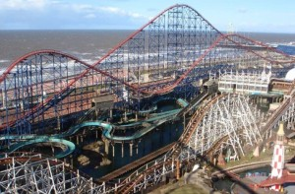

Американські гірки представляють собою залізничну систему спеціальної конструкції, спроектованої так, щоб склад вагонеток з пасажирами, що проходить по ній, різко змінював напрямок і швидкість руху. Так як вагонетки не мають власного джерела енергії, то для прискорення використовується перетворення потенційної енергії складу в кінетичну і навпаки.
Американські гірки Kingda Ka є найвищими і нійбільш швидкісними у світі. Вони розташовуються в парку розваг Six Flags Great Adventure в Нью-Джерсі, США. Kingda Ka відкрилися 20 травня 2005 року. Їх висота в найвищій точці становить 139 м. Вагонетоки з пасажирами розвивають швидкість до 206 км/год.
Найдовшими виявилися американські гірки “Сталевий дракон” на курорті Нагасіма в Японії, побудовані до святкування року Дракона. Оскільки парк розваг знаходиться в сейсмонебезпечній зоні, для цієї грандіозної споруди було потрібно величезна кількість металу і його ціна склала 50 мільйонів доларів. Піднявшись майже на стометрову висоту, сміливці з’їжджають на швидкості 149 км/год, а перед закінченням поїздки несподівано опиняються в підземному тунелі.

Американські гірки – один з найпопулярніших атракціонів у світі від якого по справжньому захоплює дух.

